

|  |  |  |  |  |
| --- | --- | --- | --- | --- |
| ***Estudante:*** | | | | |
| ***Turma: 1ª Série*** | ***Turno: Matutino*** | ***Data de Aplicação:*** | |  |
| ***Prof(a). THIAGO FERREIRA*** | | | ***Nota Final:*** | |
| ***INÍCIO: TÉRMINO:*** | | | | |
| ***EXAME FINAL DE BIOLOGIA I*** | | | | |
| ***INSTRUÇÕES GERAIS***  1. Confira atentamente a construção da prova. Qualquer falha de impressão ou falta de folhas deve ser comunicada ao professor no prazo máximo de **15 (quinze) minutos.**  2. Inicie a prova identificando todas as páginas com seu **nome e turma.**  3. Resolva as questões nos locais correspondentes usando caneta com tinta azul ou preta. Responda a lápis somente quando determinado.  4. Utilize somente o material autorizado. É proibido o uso de qualquer tipo de corretivo; de aparelho celular.  5. Esta prova é individual. Ao término do tempo, levante o braço e aguarde o fiscal recolher a prova.  6. A posse e/ou uso de meios ilícitos para a execução da prova é(são) considerado(s) falta disciplinar grave, acarretando a atribuição de **grau ZERO.**  7. As questões indicadas com **\***são questões de desafio e correspondem a um ponto adicional.  8. Esta prova vale de **0 a 10 (dez)**  **9. Em provas de exatas é obrigatório apresentação do cálculo, para validação da questão. Caso não conste será anulada.** | | | | |

**01) (Fac. Santo Agostinho BA/2020)** Nutrição no Futebol:

Nutrição é o processo de assimilação dos alimentos a fim de obter os carboidratos, lipídios, proteínas, sais minerais e vitaminas necessários para manter o crescimento e a saúde do nosso corpo. Nos últimos anos a nutrição tem sido alvo de crescente interesse por partes dos atletas e praticantes de atividades físicas, cada vez mais conscientes dos seus benefícios. As necessidades energéticas de jogadores de futebol dependem da função tática do jogador na equipe, da distância percorrida e do estilo de jogo. O treinamento regular exige demandas nutricionais extras e o gasto energético é aumentado na proporção em que o exercício é realizado. Assim, a maior contribuição da nutrição para o futebol, é sua sustentação nos treinos, e não apenas em refeições pré-jogos, o que vem mostrar que é um trabalho que deve ser desenvolvido ao longo de toda uma temporada.

A respeito da nutrição energética dos jogadores de futebol podemos afirmar:

a) os carboidratos e lipídios são as principais fontes de energia para os seres vivos, porém os lipídios não são recomendados pois por serem gorduras acumulam na parede das artérias provocando aterosclerose.

b) durante uma partida de futebol sempre ocorre depleção das reservas de carboidratos, em particular do glicogênio, o que provoca uma fadiga muscular diminuindo o rendimento do jogador.

c) os carboidratos são moléculas orgânicas formadas por carbono, hidrogênio e oxigênio. São as principais fontes de energia para os seres vivos, uma vez que a liberam durante o processo de oxidação.

d) o corpo armazena e sintetiza carboidratos no fígado e músculos, na forma de glicogênio, e no sangue, na forma de glicose.

e) os carboidratos são classificados em monossacarídeos, oligossacarídeos e polissacarídeos, todos eles apresentam somente função energética, diferentemente das proteínas que desempenham função estrutural, transportadora, de defesa, dentre outras.

**02) (UECE/2019)**

Relacione, corretamente, as substâncias orgânicas com suas respectivas características, numerando os parênteses abaixo de acordo com a seguinte indicação:

1. Glicídios

2. Lipídios

( ) Podem ser classificados como monossacarídios, dissacarídios e polissacarídios.

( ) Podem ser classificados como glicerídios, ceras, carotenoides, dentre outros.

( ) Os principais componentes das membranas celulares são a combinação de um glicerídio com um grupo fosfato.

( ) Exercem função plástica ou estrutural além da função energética.

A sequência correta, de cima para baixo, é:

a) 2, 1, 1, 2.

b) 1, 1, 2, 2.

c) 1, 2, 2, 1.

d) 2, 2, 1, 1.

e) 1, 1, 1, 2

**03)** Os animais necessitam de elementos minerais para uma variedade de funções. A nutrição mineral inadequada pode levar a doenças de deficiência. Embora, há mais de um século, o ferro tenha sido reconhecido como nutriente essencial, sua deficiência constitui um dos maiores problemas de saúde não apenas do Brasil, mas, do mundo.

O estágio final da deficiência do ferro se manifesta por:

a) Anemia ferropriva

b) Neuropenia

c) Calvice

d) Anormalidades ósseas

e) Lesões na pele

**04)** **(UCB DF/2019)** A respiração celular é o processo de liberação de energia dos compostos orgânicos, sendo a glicose a molécula mais utilizada pelos seres vivos para esse fim. Várias enzimas e coenzimas participam da sequência de reações no processo de respiração celular, que tem como um dos resultados a formação de ATP. Com relação ao processo de respiração celular, assinale a alternativa correta.

a) No ciclo de Krebs, seguem-se as reações de retirada de CO2 e hidrogênio do ácido cítrico, para novamente formar ácido oxalacético que, por sua vez, pode ligar-se a outra molécula de acetil-CoA.

b) na estrutura do FAD, constam dois nucleotídeos, em um dos quais entra a base nitrogenada adenina e, no outro, a substância nicotinamida, que é derivada de uma vitamina do complexo B, a niacina.

c) O NAD é um dinucleotídeo que contém, na respectiva composição, uma vitamina do complexo B, a riboflavina.

d) Em cada volta do ciclo de Krebs, a remoção de hidrogênios é feita por 3 NADH e por 1 FADH2 que ficam reduzidos, respectivamente, a 3 NAD e 1 FAD.

e) No final da cadeia respiratória, os elétrons passa para o último aceptor, o gás oxigênio, que, na forma iônica, reage com os íons H+ para formas H2O2.

**05)** **(UNIT AL/2019)**

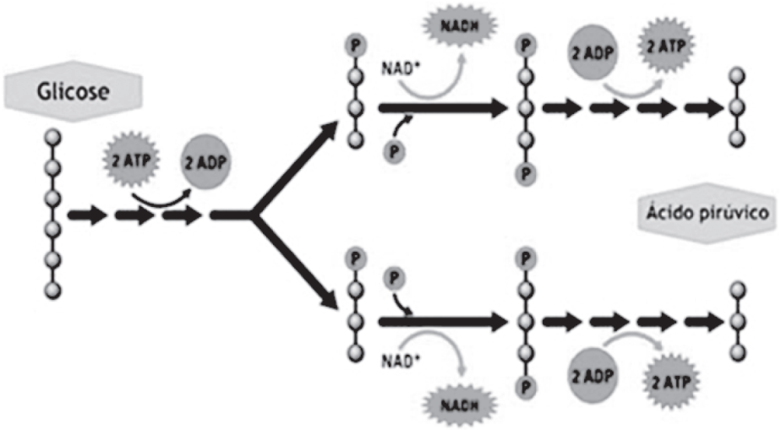

Em relação ao processo metabólico, em destaque, pode-se afirmar que

a) necessita de uma compartimentação citoplasmática para ocorrer.

b) proporciona a quebra completa da glicose.

c) é uma etapa que não necessita do oxigênio para ocorrer.

d) reduz dois NADH durante o processo.

e) prescinde de um aporte energético para ser iniciado.

**06)** **(ENEM) U**m pesquisador colocou a mesma quantidade de solução aquosa da enzima digestiva pepsina em cinco tubos de ensaio. Em seguida, adicionou massas iguais dos alimentos descritos no quadro. Os alimentos foram deixados em contato com a solução digestiva durante o mesmo intervalo de tempo.

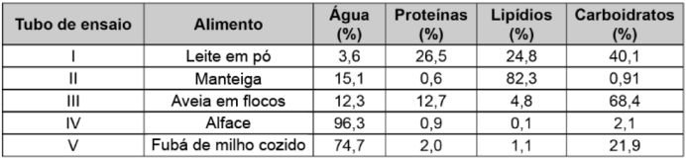

A maior quantidade de produtos metabolizados ao final do teste foi obtida no tubo

a) I.

b) II.

c) III.

d) IV.

e) V.

**07)** **(FCM MG)** Observe o esquema abaixo que mostra o sistema digestório de um ser humano.

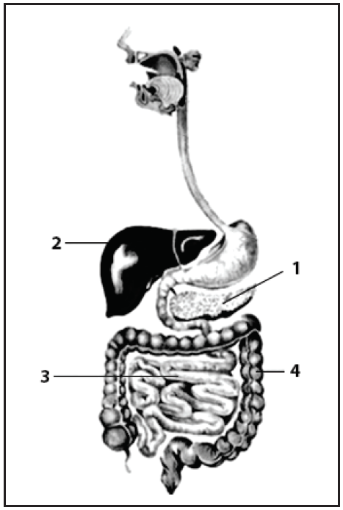

(https://www.infoescola.com/anatomia-humana/sistema-digestorio/. Acesso em 06 de agosto de 2018.)

A associação CORRETA é

a) 1-responsável pela produção da epinefrina.

b) 2-responsável pela produção da bile.

c) 3-responsável pela maior parte da digestão dos alimentos.

d) 4-responsável pela digestão dos lipídios.

**08)** **(Centro Universitário de Franca SP)** Em um único neurônio, a ordem correta em que ocorre a propagação do impulso nervoso é

a) corpo celular dendritos axônios.

b) dendritos  axônios  corpo celular.

c) axônios  dendritos  corpo celular.

d) dendritos  corpo celular  axônios.

e) axônios  corpo celular  dendritos.

**09)** **(UECE)** No que diz respeito às estruturas cerebrais e seus possíveis comprometimentos quando afetadas, relacione as colunas abaixo, numerando a coluna II de acordo com a I.

Coluna I

1. Cerebelo

2. Córtex

3. Bulbo

4. Hipotálamo

Coluna II

( ) Memória

( ) Equilíbrio

( ) Emoções

( ) Respiração

A sequência correta, de cima para baixo, é:

a) 2, 1, 4, 3.

b) 1, 2, 3, 4.

c) 3, 4, 2, 1.

d) 2, 3, 4, 1.

e) 1, 3, 4, 2.

**10)** **(Uniube MG)** A unidade do tecido nervoso é o neurônio, que é uma célula altamente especializada na recepção e transmissão de estímulos. Embora existam neurônios que possam apresentar diferentes formas, em todos eles estão presentes três partes fundamentais que estão indicadas na figura abaixo pelos números 1, 2 e 3.

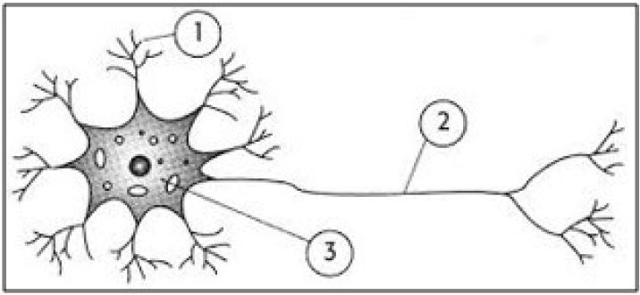

Fonte: https://encrypted-tbn1.gstatic.com/images?q=tbn:ANd9GcTP  
dijreAdt3xc5_ApPxZsszbhfsEkoh_CrSQW788b5kRUUTMN0.   
Acesso em 23 nov. 2016.

Considerando o trecho acima e a figura mostrada, as partes do neurônio indicadas por 1, 2 e 3 são, respectivamente:

a) 1-axônio; 2-dendrito; 3-corpo celular

b) 1-dendrito; 2-corpo celular; 3-axônio

c) 1-corpo celular; 2-axônio; 3-dendrito

d) 1-dendrito; 2-axônio; 3-corpo celular

e) 1-axônio; 2-corpo celular; 3-dendrito